Título
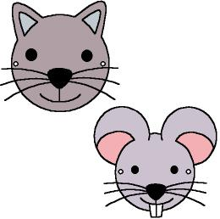

El ratón y el gato

Fomentamos

- Respeto

Ayuda

Desarrollo de la actividad

Imprimir los archivos word 3c_01.doc y 3c_02.doc.

Colorear las caretas y cortar hebras de lana o cartulina negra y pegar en las caretas a modo de bigotes. Poner una cinta elástica o cordón, para poder sujetarse la careta y picar los orificios para los ojos.

Cada niño realizará una careta de ratón y otra de gato (para utilizar una u otra según le toque en el juego).

Los niños se colocarán formando un corro (de pie o sentados), un niño hace de gato y otro de ratón. El gato debe salir corriendo para atrapar al ratón, cuando lo consigue, “chocan sus zarpas” y se hacen amigos frotando su nariz y se sentarán juntos, saliendo a jugar el niño que tiene cada uno a su lado.

Mientras uno corre detrás del otro, los demás niños dirán:

¡Ratón que te pilla el gato!,
¡ratón que te va a pillar!,
si no te pilla esta noche,
mañana te pillará,
pero no le tengas miedo
porque él tu amigo será.

Una vez que terminen de salir todos, se ponen de pie y corren todos a la vez cantando la canción y cada gato tiene que localizar a su ratón.

Material complementario:
Máscara de gato: 3c_01.doc

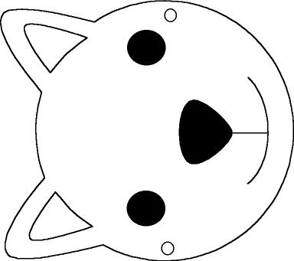

Material complementario:

Máscara de ratón: 3c_02.doc

